
身心障礙者轉銜及休閒教育碩士學位學程
115學年度 碩士班 考試入學招生 開始報名

網路線上報名時間 114.12.2～114.12.23止
郵寄書面審查資料日期:112.12.23前(含)以郵戳為憑
面試日期: 114.3.7(六)
報名及簡章查詢網址：115學年度碩士班考試入學簡章公告

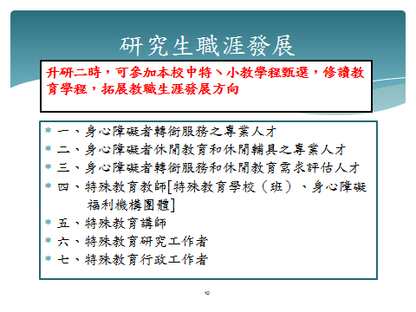
一、本學程理念
（一）本所乃因應社會公益與需求，在 關懷身心障礙者之生活品質、健康與生涯發展之前提下，所衍生的產品服務工作與新興課題。
（二）本所成立目的在於培育身心障礙者轉銜服務與休閒教育之研究、教學與服務人才，並重理論與實務的訓練，提升並帶動國內外轉銜服務與休閒教育相關工作，嘉惠身心障礙者與其家庭，以貢獻國家社會。
課程  類別 | 所專門課程 | 碩士  論文 | 總計
必修 | 10 | 4 | 14
必選修 | 9 | 0 | 9
選修 | 12 | 0 | 12
合計 | 31 | 4 | 35

二、教育目標
1.培養身心障礙者轉銜服務之專業人才。
2.培養身心障礙者運動休閒參與之專業人才
3.培養具跨領域學術研究能力之人才。

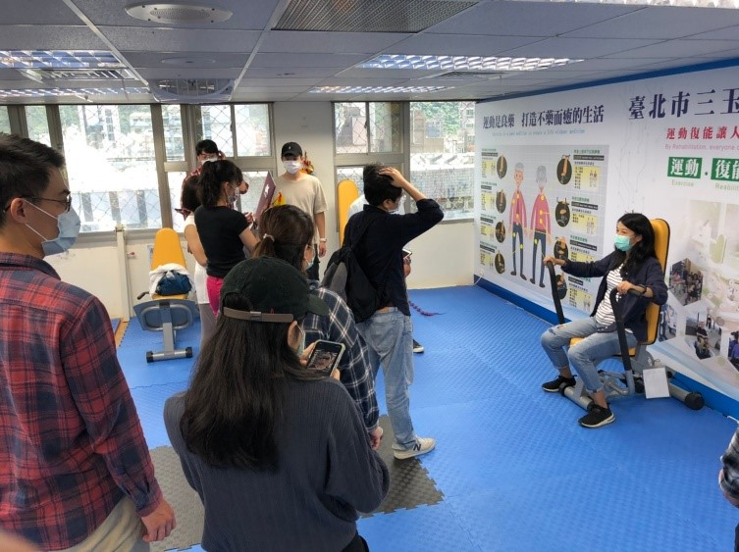


三玉啟能中心教學參訪 台灣馬術治療中心教學參訪

